JULES RENARD,  Histoires Naturelles  illustrées par Benjamin Rabier  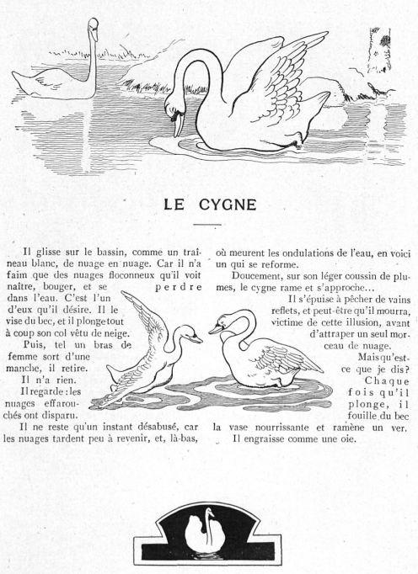 | LE CYGNE  Il glisse sur le bassin, comme un traîneau blanc, de nuage en nuage. Car il n'a faim que des nuages floconneux qu'il voit naître, bouger, et se perdre dans l'eau. C'est l'un d'eux qu'il désire. Il le vise du bec, et il plonge tout à coup son col vêtu de neige.  Puis, tel un bras de femme sort d'une manche, il retire.  Il n'a rien.  Il regarde : les nuages effarouchés ont disparu.  Il ne reste qu'un instant désabusé, car les nuages tardent peu à revenir, et, là-bas, où meurent les ondulations de l'eau, en voici un qui se reforme.  Doucement, sur son léger coussin de plumes, le cygne rame et s'approche...  Il s'épuise à pêcher de vains reflets, et peut-être qu'il mourra de cette illusion, avant d'attraper un seul morceau de nuage.  Mais qu'est-ce que je dis ?  Chaque fois qu'il plonge, il fouille du bec la vase nourrissante et ramène un ver.  Il engraisse comme une oie. | Questionnaire de lecture  1 Il y a plusieurs comparaisons dans ce texte :  … comme un ___________________  ... lI n'a faim que de ___________________  … son col vêtu de ___________________  … tel un ___________________________________  Quel est le point commun de toutes ces images ?  ___________________________________________  2 Chercher un synonyme de effarouché  ___________________________________________  3 Chercher dans le dictionnaire la signification de l'adjectif qualificatif désabusé  ___________________________________________  4 Pourquoi les reflets se reforment-ils là où « meurent les ondulations de l'eau » ?  ____________________________________________  5... Est-ce que le cygne est vraiment victime d'une illusion d'optique ou bien c'est l'écrivain qui se laisse emporter par son imagination ?  ____________________________________________  6 Est-ce que la dernière comparaison est élégante ?  ___________________________________________
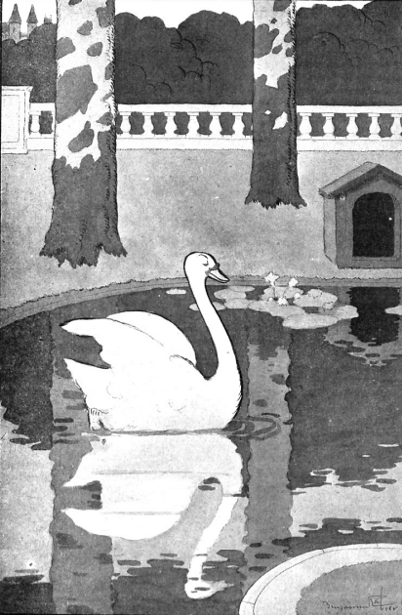 | Compléter le paysage dans lequel nage ce cygne ; ne pas oublier les reflets.  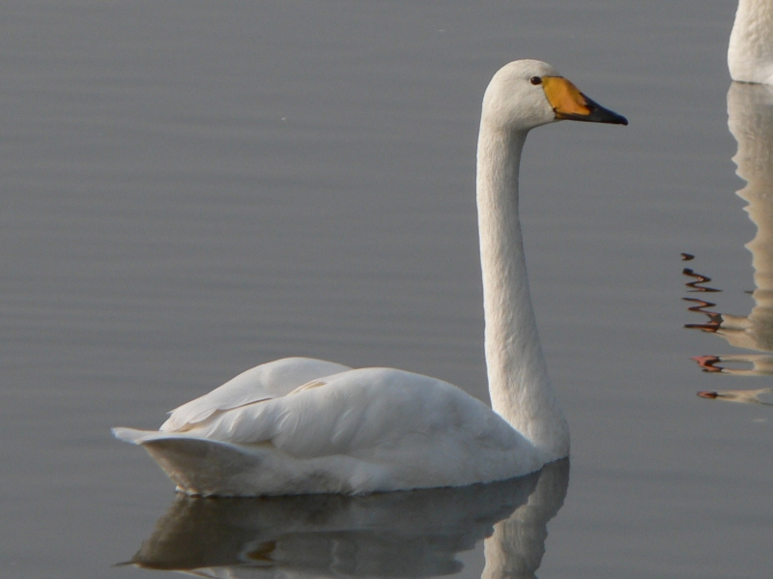  http://commons.wikimedia.org/wiki/File:030-Cygnus_cygnus2.jpg

